curriculum vitae
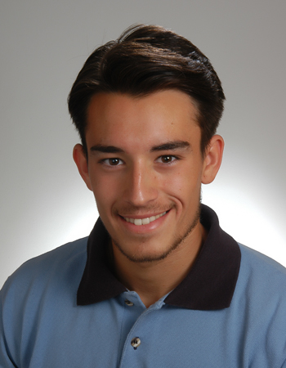

INFORMACION PERSONAL
Javier Carrasco Retamal, 22 años (4 de Mayo de 1992), soltero.

Email: javiercarrasco20@gmail.com

Móvil: +34 664 70 79 84 Casa: 954 25 32 67

Dirección: C/Luis Fuentes Bejarano 39 16-B, 41020 Sevilla

un amante y apasionado de la aviación con un objetivo; tener éxito y ser un buen profesional en el mundo del control aéreo.

EDUCACIÓN Y FORMACIÓN

- 2013- Actual: Técnico en Operaciones Básicas de Montaje y Construcción Aeronautica

- 2012-2013: Año cursado en el Grado de Filología Inglesa en la Universidad de Sevilla.

- Q2 2011/Q1 2012- Curso de ATC en Resource Training College (Cwmbran, Gales,UK). Licencia de alumno de Controlador Aéreo. Calificaciones: ADV and ADI. Valid Medical class 3 certified.
Certificado de Competencia Lingüística ICAO de nivel 5. Certificado médico válido
De nivel 3
- 2010: Prueba de acceso a la Universidad lograda con 80%

- 2009-2010: Bachillerato en Lee´s Summit North High School, Missouri (U.S.A.).
LENGUAS EXTRANJERAS

- Excelente nivel de inglés en lectura, gramática, expresión oral y escrita.

- Nivel medio de Alemán en lectura, gramática ,expresión oral y escrita,

APTITUDES

- Fuerte capacidad analítica
- Disciplinado, ordenado y capaz de trabajar de forma rápida y precisa.
- Acostumbrado a dar el 100% en a situaciones de altos niveles de cansancio
Fatiga o estrés.

PERMISO DE CONDUCIR B

INFORMACION ADICIONAL:

He estado viviendo fuera de España durante dos años, en Estados Unidos aprendiendo inglés, conociendo nuevas culturas y nadando a un nivel competitivo por diferentes estados y en Gales, UK realizando el curso de Controlador Aéreo.

